\

|  |
| --- |
| № 5  **20.04.2025** |

Газета Совета депутатов и Администрации Карасевского сельсовета Черепановского района Новосибирской области

|  |
| --- |
| **НОВОСТИ ОБЛАСТИ** |

**Особый противопожарный режим установлен на территории Новосибирской области**

В пяти районах и муниципальных округах Новосибирской области, а также в городе Новосибирске с 11 апреля по 12 мая 2025 года установлен особый противопожарный режим и утверждены дополнительные требования к пожарной безопасности.

Соответствующее постановление «Об установлении особого противопожарного режима на территории Новосибирской области» с перечисленными особенностями режима, предписаниями и рекомендациями органам власти и гражданам одобрено на внеочередном заседании Правительства региона 10 апреля.  
  Исполняющий обязанности министра жилищно-коммунального хозяйства и энергетики региона Евгений Назаров доложил: «В связи с установлением на территории Новосибирской области тёплой, сухой и ветряной погоды, что способствует быстрому распространению лесных и ландшафтных пожаров и может привести к переходу пожаров на населенные пункты, расположенные на территории Новосибирской области, в целях предупреждения чрезвычайных ситуаций предлагается установить особый противопожарный режим на территориях Доволенского, Краснозерского, Новосибирского, Сузунского районов, Карасукского муниципального округа, города Новосибирска. На период действия особого противопожарного режима будут установлены дополнительные требования пожарной безопасности».  
  На указанных территориях вводится запрет на посещение гражданами лесов, кроме случаев, связанных с использованием лесов на основании заключенных государственных контрактов, выполнением работ по обеспечению пожарной и санитарной безопасности. Также вводится запрет на использование открытого огня, разведение костров и выжигание сухой растительности, сжигание мусора на территориях поселений и городских округов, СНТ, предприятий, полосах отвода линий электропередачи, железнодорожных и автомобильных дорог. Вместе с этим, запрещается приготовление пищи на открытом огне, углях, в том числе на территориях частных домовладений, садоводческих или огороднических товариществ (за исключением мангалов, а также приспособлений, находящихся на территориях частных домовладений, садоводческих или огороднических товариществ, организаций общественного питания и эксплуатируемых гражданами и указанными организациями с соблюдением мер пожарной безопасности, установленных нормативными документами по пожарной безопасности).

Новосибирская область полностью укомплектована специализированной техникой, также имеется достаточное количество обученных специалистов для оперативного обнаружения и тушения пожаров в первые сутки, начиная с пожарных-десантников и заканчивая летчиками-наблюдателями. Общее количество сил и средств для тушения лесных пожаров по сводному плану тушения составляет 4 610 человек и 2 091 единица техники. Также на защите территорий от ландшафтных возгораний стоят добровольные пожарные. Оперативное обнаружение и ликвидацию термоточек на начальной стадии горения обеспечивают патрульные, патрульно-маневренные и маневренные группы. Это почти 6 тысяч человек и 1,5 тысячи единиц техники. Кроме того, по поручению Губернатора Андрея Травникова в Новосибирской области обновили систему интеллектуального распознавания пожаров.

**ГУБЕРНАТОР НОВОСИБИРСКОЙ ОБЛАСТИ**

**ПОСТАНОВЛЕНИЕ**

от 08.04.2025 № 75

г. Новосибирск

Об установлении начала пожароопасного сезона на территории

Новосибирской области в 2025 году

В соответствии с Правилами противопожарного режима в Российской Федерации, утвержденными постановлением Правительства Российской Федерации от 16.09.2020 № 1479 «Об утверждении Правил противопожарного режима в Российской Федерации», **п о с т а н о в л я ю**:

1. Установить начало пожароопасного сезона в 2025 году:

на территории Баганского, Барабинского, Доволенского, Здвинского, Искитимского, Колыванского, Коченевского, Кочковского, Краснозерского, Купинского, Новосибирского, Ордынского, Сузунского, Чистоозерного районов, Карасукского муниципального округа, в городах Бердске, Искитиме, Новосибирске, Оби и в рабочем поселке Кольцово Новосибирской области – с 11.04.2025;

на территории Болотнинского, Венгеровского, Каргатского, Куйбышевского, Кыштовского, Мошковского, Северного, Тогучинского, Убинского, Усть-Таркского, Чановского, Черепановского, Чулымского районов, Маслянинского и Татарского муниципальных округов Новосибирской области – с 16.04.2025.

2. Контроль за исполнением настоящего постановления возложить на заместителя Председателя Правительства Новосибирской области – министра сельского хозяйства Новосибирской области Шинделова А.В.

А.А. Травников

|  |
| --- |
| **НОВОСТИ РАЙОНА** |

**Бронзовый призёр Олимпийских игр, многократный Чемпион мира, Европы и России по боксу Михаил Алоян открыл в Черепаново секцию по боксу**

«Ребята, вы делаете первые шаги в мире бокса — спорте сильных духом, дисциплинированных и уважающих друг друга. Здесь важны не только сила и техника, но и характер, упорство, уважение к сопернику и самому себе. Пусть каждый тренировочный день в секции приближает вас к победам. И помните: настоящая сила – в уважении, честности и трудолюбии», – обратился к юным спортсменам глава района Сергей Овсянников.

«Замечательные ребятишки, будущие чемпионы! Большое спасибо родителям, что привели своих детей в эту секцию. Мы со своей стороны дополнительно представили экипировку, снарядные мешки, перчатки и шлемы. Дорогие ребята! Искренне желаю вам успехов в жизни и спорте!», – отметил Михаил Алоян.

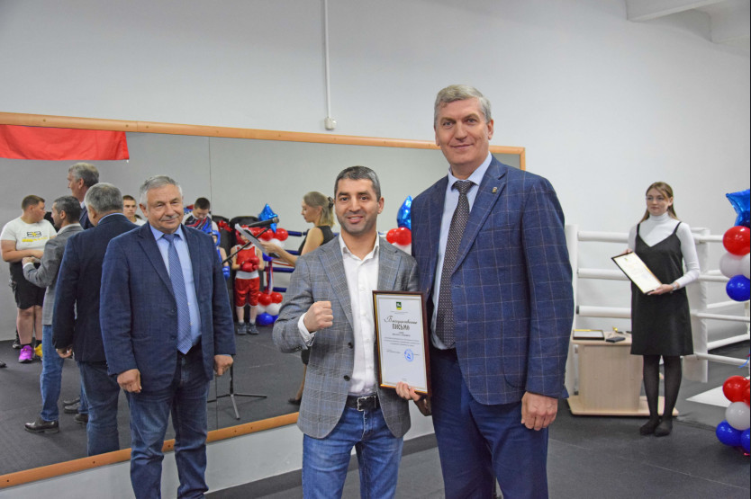

|  |
| --- |
| **ИНФОРМАЦИЯ РОСРЕЕСТРА** |

**100% границ лесничеств Новосибирской области внесено в ЕГРН**

В феврале 2025 года в Единый государственный реестр недвижимости внесены сведения о границах Кыштовского лесничества и работы по наполнению ЕГРН границами лесничеств завершены.

В Новосибирской области 33 лесничества:

- 26 на землях лесного фонда;

- 5 на землях населенных пунктов;

- 2 военных лесничества.

Работа по наполнению ЕГРН сведениями о границах лесничеств проводится в рамках реализации госпрограммы «Национальная система пространственных данных».

Информация о лесничествах, содержащаяся в ЕГРН, обеспечивает защиту лесов, применяется для подготовки документов территориального планирования.

**Более пяти миллионов документов о недвижимости Новосибирской области хранится в архиве**

10 марта в России отмечается День архивов. Полномочия по ведению архива документов о недвижимости на территории региона и предоставлению копий заявителям осуществляет новосибирский филиал ППК «Роскадастр». Всего в архиве регионального Роскадастра на бессрочном хранении находится больше пяти миллионов документов.

С 2022 года бумажные документы переводятся в электронный вид в рамках реализации госпрограммы «Национальная система пространственных данных». Уже оцифровано 3,3 млн бумажных дел (66 %).

Из архива можно получить копии правоустанавливающих документов (разрешения на строительство и ввод в эксплуатацию; договоры купли-продажи, дарения, мены, аренды и т.д.) и документов, на основании которых сведения об объекте недвижимости внесены в ЕГРН (межевые и технические планы, акты обследования).

Копии документов предоставляются правообладателям недвижимости и их законным представителям по запросу, который можно подать на [портале](https://www.gosuslugi.ru/" \o "https://www.gosuslugi.ru/) Госуслуг или в ближайшем офисе [МФЦ](https://www.mfc-nso.ru/" \o "https://www.mfc-nso.ru/).

**Размер долей в сельхозугодьях будет пересчитан в дроби**

Речь пойдет о земельных долях, полученных в девяностых и двухтысячных годах при приватизации земель колхозов и совхозов.

В старых документах размер таких земельных долей встречается в гектарах (например, 5,5 га), в балло-гектарах (например, 7500 б/га) или в виде простой правильной дроби (например, 1/200).

Определение долей в виде гектаров или баллов-гектаров было предусмотрено ранее действовавшим законодательством. С 2022 года потребовался перерасчет размера долей на простую правильную дробь. Определить земельные доли единым способом в виде простой правильной дроби можно было общим собранием участников долевой собственности.

С 1 марта 2025 года перерасчетом размера долей на простую правильную дробь займутся органы местного самоуправления по месту расположения участков.

Результаты таких расчетов будут утверждаться решением органа местного самоуправления и публиковаться в СМИ.

По истечении 30 дней с даты опубликования решения уполномоченный орган местного самоуправления обеспечивает внесение изменений в отношении размера земельной доли в сведения Единого государственного реестра недвижимости (ЕГРН).

Обновленные сведения ЕГРН подлежат последующей передаче в налоговые органы.

На территории Новосибирской области согласована схема взаимодействия новосибирского Росреестра и Управления Федеральной налоговой службы по Новосибирской области.

Выявлено около 700 земельных участков, сведения о которых будут направлены в органы местного самоуправления для принятия решений в соответствии с Законом об обороте земель сельхозназначения.

**Цифра дня: «дачная амнистия»**

За все время действия закона о «дачной амнистии» в Новосибирской области зарегистрировано около 237 тысяч прав граждан. С начала 2025 года наблюдается увеличение активности жителей области по оформлению земельных участков: в текущем году зарегистрировано 692 участка в упрощенном порядке, что в 3 раза больше, чем за аналогичный период прошлого года.

До 1 марта 2031 года правообладатели земельных участков для ведения садоводства, личного подсобного хозяйства, индивидуального жилищного строительства, крестьянского (фермерского) хозяйства могут оформить в упрощенном порядке:

жилые и садовые дома,

вспомогательные или хозяйственные постройки (например, гаражи, бани, сараи).

Основанием для государственного кадастрового учета и государственной регистрации прав является технический план, который готовит кадастровый инженер.

Отмечаем, что для оформления прав на построенные объекты недвижимости границы земельного участка должны быть уточнены (проведено межевание кадастровым инженером).

Новосибирский Росреестр приступил к обследованию нивелирных пунктов

Сотрудникам новосибирского Росреестра в 2025 году предстоит обследовать 160 геодезических пунктов, расположенных в 16 районах Новосибирской области, и 160 нивелирных пунктов в южном направлении Западно-Сибирской железной дороги – до границы с Алтайским краем.

Основная доля работ приходится на полевой сезон - с мая по октябрь, когда появляется возможность добраться до пунктов, осмотреть и зафиксировать их состояние.

Полевой сезон еще не начался, но уже проверено 20 нивелирных пунктов.

Управлением Росреестра налажено взаимодействие с Новосибирским филиалом АО «РЖД». Каждый выход на нивелирные пункты проводится с участием «железнодорожников», которые обеспечивают безопасный подход к пунктам.

По результатам обследования обнаружено только три сохранившихся пункта, один не обнаружен, 16 пунктов утрачено. Основные причины утраты: реконструкция, разрушение, снос зданий и сооружений, на которых размещались нивелирные пункты.

Нивелирные пункты – это знаки с известной высотой, закрепленные в грунте или стенах зданий. Используются они для отсчета высоты, определения разности высот между точками на местности.

***материал подготовлен Управлением Росреестра***

***по Новосибирской области***

**ПРОФИЛАКТИКА НАРУШЕНИЙ ОБЯЗАТЕЛЬНЫХ ТРЕБОВАНИЙ ПРИ ОСУЩЕСТВЛЕНИИ ФЕДЕРАЛЬНОГО ГОСУДАРСТВЕННОГО ЗЕМЕЛЬНОГО КОНТРОЛЯ (НАДЗОРА)**

|  |  |
| --- | --- |
|  | **Цель проведения профилактических мероприятий** |

* стимулировать добросовестное соблюдение обязательных требований земельного законодательства со стороны граждан и бизнеса;
* устранять факторы, которые могут привести к нарушениям и причинению вреда или ущерба охраняемым законом ценностям.

|  |  |  |
| --- | --- | --- |
|  | | **Виды профилактических мероприятий**   * информирование; * объявление предостережений; * консультирование; * профилактический визит. |
|  | |  |
|  | **Главное** отличие профилактических мероприятий от контрольных (надзорных) мероприятий в том, что по результатам их проведения **не назначаются штрафы и не выдаются предписания об устранении нарушений.** | |
| **Как избежать нарушения земельного законодательства и защитить свои права на пользование и владение земельным участком?** | | |

* проверить наличие правоустанавливающих документов на земельный участок;
* использовать земельный участок в установленных границах, сведения о которых внесены в Единый государственный реестр недвижимости (ЕГРН);
* убедиться, что фактически используемая площадь не превышает площади, указанной в правоустанавливающем документе;
* осуществлять на участке деятельность в соответствии с установленным для земельного участка целевым назначением и видом разрешенного использования.

|  |
| --- |
| **БЕЗОПАСНОСТЬ** |

**Памятка для населения о мерах пожарной безопасности**

**в весенний период**

Каждый год повторяется ситуация горения сухой прошлогодней травы, оттаявшего бытового мусора, что в свою очередь может привести и приводит к возгоранию насаждений лесных полос, выгоранию травяной растительности на больших площадях.

Чтобы не допустить возникновения пожара необходимо знать и соблюдать элементарные Правила пожарной безопасности в период пожароопасного сезона:

— своевременно очищайте приусадебный участок и прилегающую к нему территорию от горючих отходов, мусора, опавших листьев и сухой травянистой растительности;

— не выжигайте сухую травянистую растительность на земельных участках, непосредственно прилегающих к зданиям, сооружениям, жилым домам, хозяйственным постройкам; не разводите костров вблизи зданий и строений;

— не выжигайте стерню, сухую травянистую растительность, на землях сельскохозяйственного назначения и землях запаса; не разводите костров на полях;

— обустраивайте противопожарные разрывы между постройками и приусадебными участками путем выкоса травы и вспашки;

— не загромождайте дороги, проезды и подъезды к зданиям, сооружениям, открытым складам, водоисточникам, используемым для целей пожаротушения, они должны быть всегда свободными для проезда пожарной техники;

— не оставляйте емкости с легковоспламеняющимися и горючими жидкостями, горючими газами на территориях, прилегающих к жилым домам;

— не устраивайте свалки горючих отходов на территории поселения;

— не используйте противопожарные расстояния между зданиями, строениями и сооружениями под складирование материалов, оборудования и тары, для стоянки транспорта и строительства зданий и сооружений;

— соблюдайте меры безопасности при эксплуатации электрических сетей, электробытовых, обогревательных приборов, печей в жилых домах и банях; при проведении работ с легковоспламеняющимися и горючими жидкостями, другими опасными в пожарном отношении веществами, материалами и оборудованием, а так же при пользовании открытым огнем; не допускайте шалости детей с огнем.

Родители должны рассказать детям об опасности, которую таят игра с огнём, спички, зажжённые факелы. Дети без присмотра взрослых часто самовольно разводят костры вблизи зданий, строений, около сельскохозяйственных массивов, и, увлекшись игрой, могут забыть затушить костёр, что приводит к большой беде.

**УВАЖАЕМЫЕ ГРАЖДАНЕ!**

**СОБЛЮДАЙТЕ ПРАВИЛА ПОЖАРНОЙ БЕЗОПАСНОСТИ В ВЕСЕННИЙ ПЕРИОД!**

При обнаружении пожара или признаков горения примите посильные меры по эвакуации людей и тушению пожара и незамедлительно сообщите об этом по телефонам вызова экстренных служб по телефону 101,112.

Лица, виновные в нарушении правил пожарной безопасности, в зависимости от характера нарушений и их последствий, несут дисциплинарную, административную или уголовную ответственность!

|  |
| --- |
| **ИНФОРМАЦИЯ МВД** |

**Самые задаваемые вопросы о способах совершения мошенничеств в сфере информационных технологий**

В настоящее время полиция Новосибирской области располагает информацией о десятках способах совершения IT-преступлений, среди которых можно выделить наиболее распространенные:

1. Наиболее простой и распространенный способ совершения преступления IT-преступлений – это оплата покупки товаров и услуг с найденной банковской карты, что в свою очередь, образует собой преступление, предусмотренное п. «г» ч. 3 ст. 158 УК РФ – кража, совершенная с банковского счёта, а равно в отношении электронных средств платежа, которое наказывается лишением свободы сроком до 6 лет, в связи чем необходимо внимательнее относиться к хранению своих банковских карт и своевременно блокировать в случае утраты, а при обнаружении утраченных банковских карт необходимо воздержать от совершения списаний с них денежных средств.

2. Наиболее общественно опасным способом совершения преступления является введение в заблуждение граждан путем звонка на мобильный телефон с от имени работника банка, сотрудника полиции, прокуратуры, и под предлогом предотвращения совершения в отношении них преступления или необоснованного списания денег с банковской карты предлагается назвать свои персональные данные, реквизиты банковских карт и код СМС-подтверждения, после чего злоумышленники производят списания денежных средств с банковских счетов пострадавшего. В большинстве случаев звонивший обращается к потерпевшему по имени отчеству, чем располагает его к диалогу.

Также, зачастую преступники под различными предлогами просят оформить кредит, обналичит его и перевести на «безопасные счета», «банковские ячейки», которые фактически являются «киви-кошельками», расчетными счетами и банковскими картами, подконтрольными им.

3. Другим распространённым способом совершения преступлений – это перечисление предоплаты преступнику за покупку товара или оказание услуг, информация о которых размещена в сети Интернет, например, на таких сайтах объявлений, социальных сетях или специальных сайтах по продаже какого-либо товара, как привило это автозапчасти, компетентная техника, средства связи и животные. После перечисления предоплаты лицо, её получившее, на связь с покупателем не выходит и свои обязательства не исполняет.

Другой разновидностью указанного способа мошенничества является приобретение товара в Интернете и оплата его путем перечисления наложенного платежа. Зачастую, после получения почтового отправления в нем обнаруживается дешевый и некачественный аналог заказанного товара.

4. В последнее время участились случаи, когда злоумышленники введя в заблуждение граждан, в ходе телефонного разговора, опять же представляясь сотрудником банка, убеждают установить на используемое потерпевшим устройство дополнительное приложение удаленного управления, которое является отражением мобильного телефона потерпевшего, после чего удаленным способом, уже получив доступ к мобильному приложению банка совершают хищение денежных средств с банковского счета потерпевшего.

5. Остается в настоящее время способ совершения мошеннических действий, когда злоумышленники осуществляют звонок потерпевшему, выдавая себя за их родственника и просят оказать финансовую помощь чтобы избежать ответственности за совершение того или иного правонарушения (совершили ДТП или подрались, в результате чего пострадали люди и, чтобы не нести уголовную ответственность необходимо компенсировать причиненный вред).

**Откуда у мошенников данные об именах, фамилиях, телефонных номерах людей?**

Информацию о клиентах (ФИО и иное) продают недобросовестные работники банков, которые имеют доступ к системе клиентов, также сотрудники микро-финансовых организаций и коллекторы. Также существует система «автодозвона», которая проверяет активность номера.

Кроме того, существуют боты, которые анализируют социальные сети и собирают данные, которые люди сами указывают на страницах в социальных сетях.

**По какому принципу они выбирают, кому звонить?**

Злоумышленники никогда не звонят в регионы, в которых находятся в момент совершения преступления, либо проживают, так как в таком случае при получении информации телефонных соединений их легко найти, раскрыть.

В основном они стараются совершать преступления в отношении жителей города Москвы и Московской области, а также Санкт-Петербурга и Ленинградской области, так как данные регионы имеют большую плотность  населения.

**У мошенников есть какое-то специальное программное обеспечение? Какое- то оснащение? Где и как они оборудуют свои офисы? А как они формируют свои группы?**

Специального программного обеспечения как такового нет, в основном все преступления совершаются с использованием IP-телефонии, то есть технологии, позволяющей использовать Интернет или любую другую IP-сеть для ведения телефонных разговоров, в том числе международных и междугородных и передачи факсов в режиме реального времени.

Проще говоря, это система звонков через сеть Интернет на обычные телефонные сети передачи голосовой информации.

*Например, потерпевшему с номера (495) 955-15-21 позвонил неизвестный, который представился сотрудником банка и завладел обманным путем пароемя «мобильного банка», после чего тайно похитил со счетов жертвы деньги путем перевода их на иные счета. На первый взгляд, звонок потерпевшему был со стационарного телефона г. Москвы (код-495). Вместе с тем, телефонный номер принадлежит номерной емкости оператора связи, использующего SIP-телефонию, следовательно, звонок осуществлен с помощью сети Интернет и злоумышленник может находиться в любом месте, в том числе за пределами г. Москвы.*

В ряде случаев злоумышленники также используют технологию подмены виртуального номера в SIP-телефонии и потерпевшему поступает звонок, как бы с официального номера учреждения (банка, полиции, компании и т.п.).

Абонентский номер, который использует мошенник при использовании IP-телефонии, не имеет физического носителя (Sim-карты), он виртуальный.

**Какие люди занимаются такими мошенничествами? Это ранее судимые? Или, может, люди с высшим образованием?**

Можно говорить о любой категории граждан.

Если рассматривать категорию мошенничеств, когда, например, разместил объявление на сайте о продаже какого-либо товара, гражданин внес предоплату, а злоумышленник позже решил, что деньги можно не возвращать, а товар не отправлять, можно сказать, что это лица, которые в силу уверенности, глупости, которые поддаются соблазну, что их действия останутся безнаказанными и за один раз ничего не будет.

В случае совершения мошенничеств, например, «Мама, я попал в беду» можно сказать, что данная категория в большей степени совершается лицами, ранее судимыми за совершение аналогичных преступлений и отбывающих наказания в местах лишения свободы.

В случае совершения преступлений под видом кол-центров, средний возраст лиц, совершающих преступления, от 18 до 35 лет, операторами выступают лица в возрасте от 18 до 25 лет, организаторами соответственно старше 30.

Если говорить о категории населения, подвергнутых совершению в отношении них преступлению, то в основном, кражи с банковских карт при звонке от «сотрудника банка», составляют лица от 40 лет и старше, которые в силу доверчивости, под страхом «потерять» денежные средства и для предотвращения их хищения, сообщают злоумышленникам необходимую информацию, с помощью которой в дальнейшем преступники удалено проводятся операции по хищению денежных средств.

При совершении преступлений, с использованием Интернет-магазинов, основную долю потерпевших составляют лица, в возрасте от 20 до 35 лет, которые поддаются соблазну «заказать» и «приобрести» товары (в основном мобильные телефоны, бытовую технику, одежду) по цене ниже рыночной, по которой товары продаются в официальных торговых точках.

**В чем сложность расследования таких преступлений, если все банковские счета персонифицированы?**

В основном банковские карты, абонентские номера (сим -карты), используемые при совершении преступления зарегистрированы на подставных лиц, которые под предлогом «заработать» могут оформить на себя как банковские карты, сим карты, так и электронные средства платежа, при этом могут быть между собой никак не знакомы.

Штаб Отдела МВД России по Черепановскому району

(Информация предоставлена

ГУ МВД России по Новосибирской области)

**Уведомили о принятом решении**

Гражданин обратился в орган внутренних дел с заявлением (сообщением) о преступлении, об административном правонарушении, о происшествии. Указанное заявление (сообщение) зарегистрировали, рассмотрели, провели проверку, приняли решение.

Информация о решениях (действиях), по заявлению (сообщению), в течение 24 часов с момента их принятия (совершения) направляется заявителю в письменной форме или в форме электронного документа. При этом заявителю разъясняется его право обжаловать данные решения (действия) и порядок их обжалования.

Не выполнение указанного требования является нарушением норм административно-правовых актов, регламентирующих порядок приема, регистрации и разрешения заявлений (сообщений) о преступлениях, об административных правонарушений, о происшествиях.

Начальник штаба Отдела МВД России по Черепановскому району подполковник внутренней службы Н.С. Пасынкова

|  |
| --- |
| **ИНФОРМАЦИЯ ДЛЯ НАСЕЛЕНИЯ** |

**Горячая линия прокуратуры Черепановского района Новосибирской области** по вопросам отключения, приостановления жилищно-коммунальных услуг, а также оказания услуг ненадлежащего качества. Телефон: 8(38345)2-19-88

**Уважаемые граждане!**

Администрация Карасевского сельсовета Черепановского района Новосибирской области сообщает, что при возникновении проблемных вопросов вы можете обратиться в администрацию по телефону 89137226714 смс обращением, для обеспечения внедрения и функционирования системы приема и обработки в реальном режиме времени электронных сообщений, поступивших в форме смс - сообщений по справочным телефонным номерам на базе программного обеспечения «HONOR».

Глава Карасевского сельсовета

Черепановского района

Новосибирской области Рогалева Е.Е.

**Преимущества получения государственной услуги в электронной форме**

На сегодняшний день большая часть населения предпочитает пользоваться получением услуг в обычном формате: посещая учреждения лично, собирая множество документов на бумажном носителе. Таким образо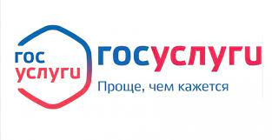м, тратится значительное время на заполнение документов, посещение различных ведомств. Получение госуслуг в электронном виде снимает все эти проблемы. Для этих целей создан единый портал государственных и муниципальных услуг «Госуслуги», основными целями работы которого являются снижение административных барьеров, упрощение процедуры предоставления 888услуг и сокращение сроков их оказания, внедрение единых стандартов для обслуживания граждан, проживающих на различных территориях.

**В целях значительной экономии личного времени, регистрируйтесь на Едином портале госуслуг, чтобы получать**

**муниципальные и государственные услуги быстро и качественно!**

**Портал Госуслуг работает 7 дней в неделю и 24 часа в сутки!**  
**Это проще, чем кажется!**

Депутат Черепановского районного Совета

депутатов Бахман Раиса Петровна

прием граждан ведет по предварительной записи по телефону

8(38345) 64-248.

**«Успей присоединиться к СВОим!»: получить расширенные**

**социальные гарантии и построить карьеру помогает новосибирцам служба по контракту**

Служба по контракту в Вооруженных Силах РФ остаётся достаточно востребованной среди жителей Новосибирской области, этому способствуют созданные в регионе условия для заключения контракта. Большим преимуществом является возможность служить со своими земляками, а после прохождения военной службы – освоить новую специальность и даже получить должности в органах власти.

Правительством Новосибирской области ведется постоянная работа по улучшению условий как для поступления на военную службу по контракту, так и после её завершения. Отслужившие новосибирцы обеспечиваются льготами, получают новые профессии и могут принять участие в новой программе [«Герои НовоСибири»](https://www.nso.ru/news/70188). После успешного прохождения программы, участники могут занять должности руководителей в органах власти, государственных, муниципальных предприятиях, учреждениях, принимать участие в политической жизни региона.  
При заключении контракта жители региона получают широкий спектр социальных услуг для себя и своих семей. Военнослужащим могут быть предоставлены кредитные и налоговые каникулы, бюджетные места для обучения детей в ВУЗах, бесплатный отдых детей в летних оздоровительных лагерях, присвоение статуса ветерана боевых действий со всеми соответствующими гарантиями, бесплатное лечение и реабилитация. А те, кто отправится в рамках контракта выполнять задачи специальной военной операции, смогут аннулировать долги по неисполненным кредитным обязательствам. В период прохождения военной службы семьям бойцов оказывается постоянная поддержка в решении всевозможных бытовых вопросов.    
Единовременная выплата при заключении контракта в Новосибирской области составляет 1 миллион 200 тысяч рублей, из них 800 тысяч – региональная часть выплаты, 400 тысяч – федеральная. Денежное довольствие военнослужащих по контракту в зоне специальной военной операции составляет от 210 тысяч рублей и выше. Кроме этого, есть еще и дополнительные выплаты, как, например, за подбитую технику противника или продвижение вперед в составе штурмовых подразделений. Выплаты также положены при награждении медалями и орденами.  
Подробнее о военной службе по контракту можно узнать по бесплатному номеру «горячей линии» 117 и на сайте [kontrakt.nso.ru](https://web.telegram.org/k/kontrakt.nso.ru).

**ТЕЛЕФОНЫ ЭКСТРЕННЫХ СЛУЖБ**

**ЧЕРЕПАНОВСКОГО РАЙОНА**

**МУП Черепановское ПАТП ГБУЗ Черепановская ЦРБ**

**Директор:** Ширманов **Главный врач:**

Аркадий Борисович Талалаева Наталья

**Тел: 8 (38345) 45 – 502** Владимировна

**Тел: 8 (38345) 21 - 167**

**МУП ЖКХ**

**«Черепановское» Поликлиника:**

**Тел: 8 (38345) 29 – 874** Чагочкина Елена

Вильгельм Иван Анатольевна

Александрович **Тел: 8 (38345) 21 – 056**

**ЕДИНАЯ ДЕЖУРНО-ДИСПЕТЧЕРСКАЯ СЛУЖБА, тел: 8 (38345) 21 – 555**

**ОТДЕЛ МВД РОССИИ ПО**

**ЧЕРЕПАНОВСКОМУ РАЙОНУ, тел: 21 – 002**

|  |
| --- |
| **РАЗМИНКА ДЛЯ МОЗГА** |

Найдите число 19 и сконцентрируйтесь на нем в течение минуты. Начните искать числа от 1 в порядке возрастания. Еще лучше составлять таблицу самому, расставляя числа в произвольном порядке.

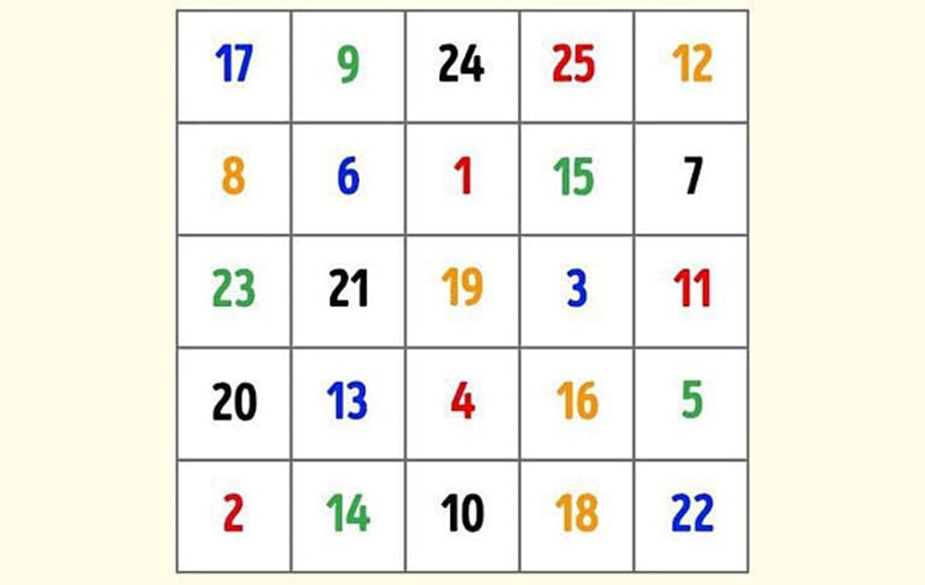

**«Алфавит»**

Это отличная зарядка для мозга, развития внимания и увеличения концентрация. Эксперты советуют прибегать к ней каждый раз, когда нужно генерировать идеи, а ничего не получается; или пора перезапустить мозг и снять эмоциональное напряжение.

Распечатайте лист с алфавитом и соответствующими пометками. Вам предстоит проговаривать вслух последовательно буквы, одновременно выполняя действие, прописанное под каждой из них. Пометка «П» означает, что нужно поднять правую руку, «Л» — левую, а «О» — обе. Упражнение считается выполненным, если вы без ошибок пройдёте все буквы от «А» до «Я» и в обратном направлении. Засекайте время: сделать это нужно как можно быстрее!

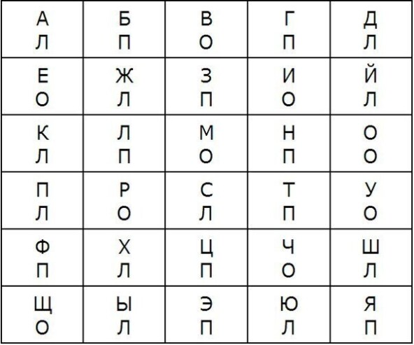

|  |
| --- |
| **ПОЗДРАВЛЕНИЯ** |

**Администрация Карасевского сельсовета**

**поздравляет с днём рождения односельчан,**

**рождённых**

**с 20 марта по 20 апреля**

*С днем рождения! Пусть в жизни будет море улыбок, позитива, радости и моментов счастья. Даже если жизнь — это зебра, то пусть она будет белой в редкую серенькую полосочку. Желаем крепкого здоровья, хорошего настроения, работы по душе. Пусть в  сердце всегда живет мечта, а на смену исполненным желаниям всегда приходят новые. Самых ярких впечатлений, позитивных эмоций, приятных воспоминаний и исполнения желаний.*



**с. Карасево**

Анюточкин Андрей Васильевич Пономаренко Светлана Олеговна

Басалаева Тамара Васильевна Протасов Владимир Степанович

Брускова Галина Алексеевна Рачков Евгений Федорович

Гришечкина Тамара Тихоновна Рачкова Надежда Ивановна

Дегтярь Юрий Анатольевич Реслер Роман Денисович

Зубкова Ольга Владимировна Рыков Александр Васильевич

Зуева Людмила Ивановна Сенькина Вера Александровна

Коваль Светлана Николаевна Смирнова Лариса Васильевна

Лерх Ольга Анатольевна Тислина Наталья Владимировна

Мерзликин Павел Александрович Федотова Ольга Николаевна

Мерзликина Валентина Владимировна Черников Григорий Анатольевич

Михеева Наталья Васильевна Шабанов Владимир Сергеевич

Мыгаль Валентина Митрофановна Швайко Алексей Николаевич

Насупа Александр Георгиевич Шунков Андрей Николаевич

Щерба Александр Сергеевич

**д. Нововоскресенка**

Алушкина Марина Николаевна Карева Мария Михайловна

Бардт Александр Фридрихович Кобзев Сергей Николаевич

Бутаков Олег Михайлович Козлов Валерий Иванович

Видякина Надежда Михайловна Кошмачков Анатолий Анатольевич

Глухих Анатолий Григорьевич Кошмачкова Олеся Витальевна

Дебденко Ирина Васильевна Остапчук Инга Александровна

Дерин Сергей Алексеевич Саватеев Алексей Николаевич

Дёрин Дмитрий Сергеевич Свистина Светлана Александровна

Зеленина Ирина Александровна Симионел Екатерина Корнеевна

Иванова Людмила Николаевна Шилова Лариса Степановна

Исаев Вячеслав Вадимович Яблочкина Ольга Владимировна

**с. Чащино**

Алушкин Владимир Николаевич Алушкина Светлана Анатольевна

Фирюлина Любовь Александровна

**С ЮБИЛЕЕМ**



**С днем рождения, с юбилеем! Желаем, чтобы всё в жизни округлялось в Вашу пользу. Пусть счастью будут отведены часы, а разочарования пролетают за секунды. Встречайте каждое утро радостно, а вечер заканчивайте восторженно. А рядышком пускай всегда будут те, с кем приятно разделить драгоценные моменты.**

**с. Карасево**

Амайзер Александр Готлибович Матвеев Евгений Николаевич

Анюточкина Анжелика Андреевна Путилов Алексей Александрович

Атлашева Оксана Викторовна Пучкова Нина Ильинична

Ваганов Владимир Гаврилович Танакова Александра Вячеславовна

Власенко Геннадий Григорьевич Энгельбрехт Елена Викторовна

**д. Нововоскресенка**

Зеленина Тамара Николаевна Неплюхина Ия Александровна

Михальченко Михаил Эдуардович Панова Светлана Евгеньевна

|  |
| --- |
| ***Информация***  *Для обращения населения по возникающим у них  вопросам.*  ***Администрация Карасевского сельсовета 8-(38345)-63-225***  ***Приемная районной администрации г.Черепаново***  ***8 (38345)-21-368*** |

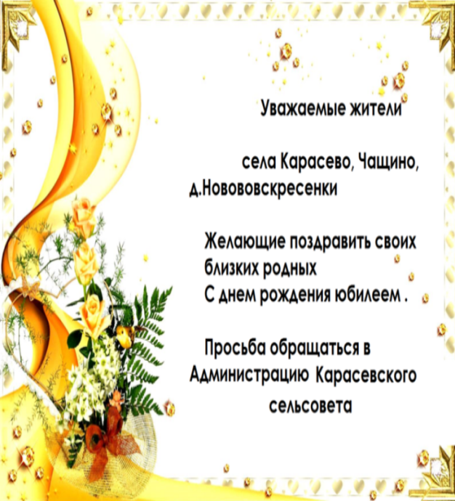

СОУЧРЕДИТЕЛИ:

Администрация Карасевского сельсовета Черепановского района Новосибирской области и совет депутатов Карасевского сельсовета Черепановского района Новосибирской области.

РЕДАКЦИОННЫЙ СОВЕТ:

Рогалева Е.Е. - председатель Редакционного совета 633553

Голощапова Т.А. – член Редакционного совета Новосибирская область

Кузнецова Н.Н. – член Редакционного совета Черепановский район

с.Карасево ул. Советская, 2в

тел. 8-383-45-63-225

ТИРАЖ 90 экземпляров. Распространяется бесплатно.